Έρευνες στην ελλάδα
Η ετήσια ερευνα για το Ηλεκτρονικό Εμπόριο στην Ελλάδα του Εργαστηρίου Ηλεκτρονικού Εμπορίου (ELTRUN) του Οικονομικού Πανεπιστημίου Αθηνών καταγράφει μια ουσιαστική ανάπτυξη το 2015 και θετικές προπτικές για το 2016. Η έρευνα διεξήχθη την περίοδο Οκώβριος-Νοέμβριος 2015 και συμμετείχαν 1200 Έληνες online αγοραστές.
Όσον αφορα τους Έλληνες online αγοραστές, για πρωτη φορά το κινητό τηλέφωνο εχει ξεπεράσει το laptop με το 89% να το αναφέρει ως τρόπο πρόσβασης στο Internet, ενω ο σταθερός Η/Υ είναι στην τέταρτη θέση με μόλις 60%. Επίσης στους κυρίους λόγους χρήσης του Internet περιλαμβάνονται δυο υπηρεσίες που υποστηρίζουν τις online αγορές: ερευνα online αγοράς και σύγκριση τιμών (74%) και online τραπεζικη (57%) με μια σημαντικη αύξηση +14% μονάδες απο το 2014 λογω κυρίως των capital controls.
Οι κατηγορίες των προϊόντων / υπηρεσιών που αγοράσθηκαν online το πρώτο εννιάμηνο του 2015 παρουσιάζονται στο παρακάτω σχήμα. Οι πρώτες δέκα κατηγορίες, με βάση τα ποσοστά των αγοραστών, παραμένουν σχεδόν αμετάβλητες σε σχέση με το 2014. Κυριαρχούν και πάλι στις δύο πρώτες θέσεις οι ταξιδιωτικές και τουριστικές υπηρεσίες ενώ τα εξαρτήματα και εξοπλισμός Η/Υ ανέβηκε απο την τέταρτη στην τρίτη θέση.
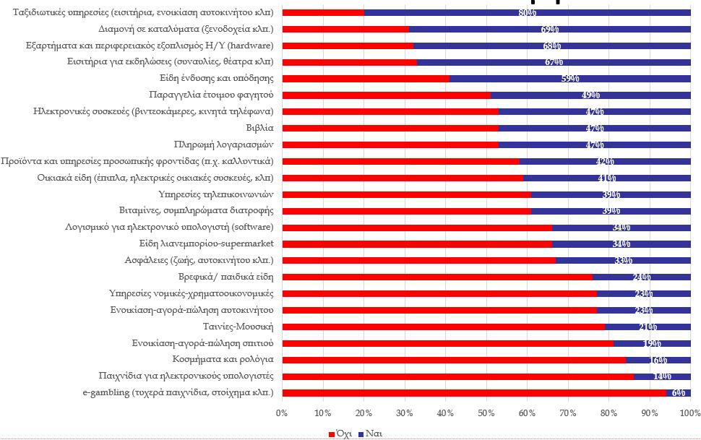
Η ανάπτυξη του ηλεκτρονικού εμπορίου B-C το 2015 σε σχέση με το 2014, είναι εμφανής με βάση τα παρακάτω στοιχεία:
- Υπάρχει μια συνολική αύξηση 5% οσον αφορά τον αριθμό των προϊοντικών κατηγοριών που αγοράσθηκαν online.
- Για το 25% των online αγοραστών οι αγορές μεσω internet αντιπροσωπεύουν την πλειοψηφία (πάνω απο το 50%) των συνολικών τους αγορών. Το 2014 αυτο συνέβη μονο για το 9% των online αγοραστών.
- Οι αγορές απο Ελληνικά sites αντιπροσωπεύουν το 65% των online αγορών τους απο το 60% που ηταν το 2014.
- Η μέση αξία των online αγορών ανα καταναλωτή αυξήθηκε κατα 10% σε σχεση με το 2014.
- Το 43% αναφέρουν οτι οι online αγορές θα αυξηθούν το 2016 σε σχέση με το 2015, ενώ μόλις το 19% αναφέρει το αντίθετο.
- Διαμορφώνεται πλέον μια ξεκάθαρη πολυκαναλική (multichannel) συμπεριφορά αφού το 33% των offline αγορών το κάνουν αφού κάνουν αναζήτηση στο internet, ενώ το 16% των online αγορών το κάνουν αφού επισκεφθούν φυσικά καταστήματα.

Αλλα σημαντικά ευρήματα της έρευνας περιλαμβάνουν:
- Οι τρεις κυρίοι λόγοι πραγματοποίησης online αγορών σχετίζονται με τιμές/προσφορές αφού αναφέρθηκαν στις πρώτες θεσεις: η εύρεση καλύτερων τιμών (66%), η αμεση σύγκριση προϊόντων/τιμών (53% απο 39% το 2014), η εύκολη εύρεση προσφορών (38% απο 30% το 2014).
- Τα βασικά χαρακτηριστικά των ηλεκτρονικών καταστημάτων που επηρεάζουν θετικά την εμπιστοσύνη τους και τους κερδίζουν ως πελάτες καλύπτουν πλέον ενα ευρύ φάσμα και ειναι: ο ασφαλής τρόπος πληρωμής απο γνωστό φορέα (46%), χαμηλές τιμές και προσφορές (42%), εύχρηστο και γρήγορο στην πλοήγηση site (37%), ξεκάθαρους όρους χρήσης (35%), καλές κριτικές σε sites/blogs (32%) στις τρείς πρώτες θεσεις.
- Οι κύριες πηγές πληροφόρησης πριν αγοράσουν online ειναι πλέον τα ψηφιακά κανάλια με τις ιστοσελίδες σύγκρισης τιμων (72% απο 63% το 2014), τα websites των εταιριών (62%) και τα review pages (52%).
- Χρησιμοποιουν ευρέως τα social media αφού το 41% κάνουν like σε κάποια μάρκα προϊόντος αλλά η επίδραση τους στην αγοραστική συμπεριφορά είναι ακόμη περιορισμένη αφού μονο το 23% ειναι πιθανόν να αγοράσει ενα προϊόν που ακολουθεί στα social media.
- Αρχίζει να εμφανίζεται ξεκάθαρα η τάση αξιοποίησης των κινητών στο ηλεκτρονικό εμπόριο αφού το 32% αναφέρει οτι χρησιμοποιεί applications για την διευκόλυνση των αγορών τους, ενω το 11% κανει download applications που αφορούν προωθητικές ενέργειες προιοντών.
- Παραμένει το πρόβλημα με την μεταφορά προϊόντων που παραγγέλνουν online αφού το 19% αναφέρει ότι τα έξοδα αποστολής αντιπροσωπεύουν συνήθως μεγάλο ποσά σε σχάση με την αξία του προϊόντος, αλλά σε μικρότερη έκταση αφού το αντίστοιχο ποσοστό το 2014 ήταν 24%.

Καταγραφή και αξιολόγηση των Ελληνικών Ηλεκτρονικών Καταστημάτων – 2014
Πηγή: Εργαστήριο Ηλεκτρονικού Εμπορίου (ELTRUN), www.eltrun.gr Οικονομικό Πανεπιστήμιο Αθηνών
Ολοκληρώθηκε πρόσφατα η ετήσια έρευνα καταγραφής και αξιολόγησης των Ελληνικών ηλεκτρονικών καταστημάτων που πραγματοποιήθηκε από το Εργαστήριο Ηλεκτρονικού Εμπορίου (ELTRUN) του Οικονομικού Πανεπιστημίου Αθηνών. Φέτος αξιολογήθηκαν 2300 online καταστήματα (σε σχέση με τα 250 που είχαν αξιολογηθεί στην παρόμοια έρευνα το 2012), με βάση τους τέσσερις κύριους άξονες που επηρεάζουν την επιτυχία των ηλεκτρονικών καταστημάτων σε σχέση με τους on – line καταναλωτές:
- Προστασία και ασφάλεια των on – line καταναλωτών
- Αισθητική, πλοήγηση και προϊοντική πληροφόρηση
- Τρόποι πληρωμής
- Υπηρεσίες υποστήριξης και εξυπηρέτησης για τους on – line καταναλωτές

Προστασία και Ασφάλεια των On-line Καταναλωτών
Σε γενικό επίπεδο, από τα 4500 – 5000 Ελληνικά e – shops που λειτουργούν τώρα, τα 2/3 πρ οσφέρουν ΟΛΕΣ τις αναγκαίες υπηρεσίες και δυνατότητες στους καταναλωτές για μια άνετη και αξιόπιστη συναλλαγή που είναι συγκρίσιμη και εφάμιλλη γνωστών e – shops του εξωτερικού. Σε σχέση με την αντίστοιχη μελέτη το 2012 παρατηρούμε σημαντικές καλυτερεύσεις όσον αφορά τους όρους χρήσης, τους τρόπους πληρωμής, την προστασία προσωπικών δεδομένων, την πολιτική επιστροφών και την αξιοποίηση μέσων κοινωνικής δικτύωσης. Υπάρχει όμως ακόμη ένα μικρό ποσοστό (10%) το οποίο θα πρέπει να αποφεύγουν οι καταναλωτές λόγω έλλειψης ουσιαστικής εταιρικής πληροφόρησης.
Τα συγκρατημένα (αλλά αυξητικά) ποσοστά των Ελλήνων χρηστών του Internet (περίπου 35%) που αγοράζουν on-line προϊόντα / υπηρεσίες δικαιολογούνται κυρίως λόγω της έλλειψης εμπιστοσύνης και γενικής καχυποψίας που έχουν οι Έλληνες στις αγορές από απόσταση. Άρα κύριο μέλημα των Ελληνικών ηλεκτρονικών καταστημάτων και γενικά του κλάδου, είναι η αύξηση της εμπιστοσύνης αυτής. Δυστυχώς όμως 1 στα 10 e-shops δεν αναφέρουν ακόμη τις βασικές πληροφορίες της επιχείρησης τους (δηλαδή διεύθυνση, στοιχεία επικοινωνίας κλπ) και άρα θα πρέπει να αποφεύγονται από τους on-line καταναλωτές. Επίσης 7 στα 10 e-shops έχουν ξεκάθαρη σελίδα που αναφέρονται οι όροι σε σχέση με την πολιτική τους για το απόρρητο και τα προσωπικά δεδομένα. Το σημαντικό όμως είναι ότι υψηλό πλέον ποσοστό (70%) των e-shops έχουν πλέον ξεκάθαρους “όρους χρήσης” που παρουσιάζουν πολύ αναλυτικά στον on-line καταναλωτή πως αντιμετωπίζονται τα σημαντικά θέματα σε μια συναλλαγή όπως: δυνατότητα ακύρωσης της παραγγελίας, δυνατότητα επικοινωνίας σε περίπτωση διαφωνίας / επιφύλαξης, δυνατότητα αντικατάστασης προϊόντων κλπ. Γενικά στην πολιτική προστασίας προσωπικών δεδομένων και στους όρους χρήσης, βλέπουμε μια καλυτέρευση σε σχέση με το 2012.
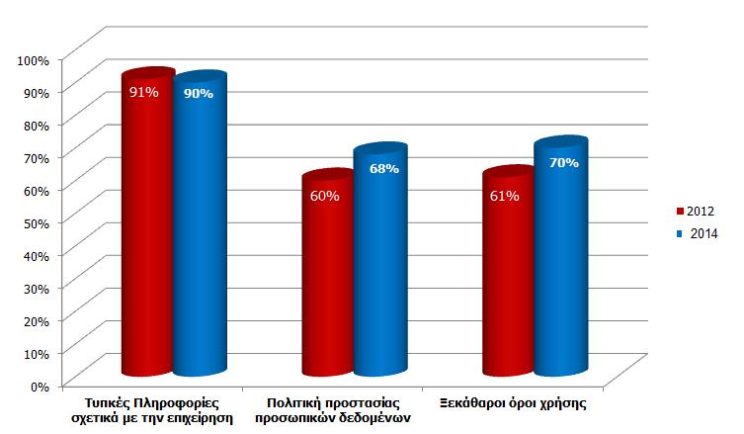
πηγή: ELTRUN

Αισθητική, Πλοήγηση και Προϊοντική Πληροφόρηση
Ένας άλλος σημαντικός παράγοντας που επηρεάζει τους on-line καταναλωτές είναι η αισθητική και ευκολία πλοήγησης στο site του ηλεκτρονικού καταστήματος. Όσον αφορά την αισθητική, υπάρχουν κάποια προβλήματα αφού μόνο το 58% των e-shops έχει συγκεκριμένη δομή, περιλαμβάνει σελίδες με συνεπή δομή και χρωματισμούς, υπάρχει συνέπεια στον τρόπο εμφάνισης του site σε όλες τις σελίδες και οι εικόνες είναι υψηλής ανάλυσης. Όσον αφορά τα εργαλεία αναζήτησης και πλοήγησης, η κατάσταση είναι πολύ καλύτερη αφού η συντριπτική πλειοψηφία των e-shops (92%) δίνουν την δυνατότητα αναζήτησης με πολλαπλούς τρόπους (ανά προϊόν, προμηθευτή, προηγμένη αναζήτηση με ελεύθερο κείμενο ή προηγούμενα αποτελέσματα), υπάρχει άμεση δυνατότητα επιστροφής στην κεντρική σελίδα, υπάρχει εύκολος κατάλογος προϊόντων και το site υποστηρίζεται από διαφορετικούς web-browsers. Επίσης το 84% των e-shops, πριν από την αποδοχή τηςπαραγγελίας αναφέρουν με σαφήνεια τα κύρια χαρακτηριστικά του προϊόντος (περιγραφή, τιμή κλπ) που βοηθάει σημαντικά τον “δύσπιστο” Έλληνα on-line καταναλωτή στην τελική του απόφαση.
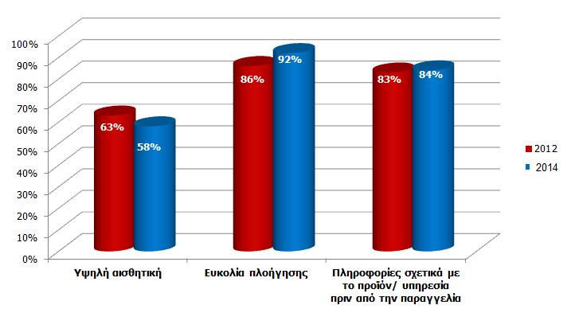
πηγή: ELTRUN

Τρόποι Πληρωμών
Η on-line πληρωμή είναι επίσης ένα σοβαρό στοιχείο που επηρεάζει τους Έλληνες on - line καταναλωτές. Υψηλά ποσοστά (95%) e-shops προσφέρουν πολλαπλές δυνατότητες για πληρωμή. Ο πιο δημοφιλής προσφερόμενος τρόπος πληρωμής είναι αντικαταβολή (91%) που αντικατοπτρίζει την συνήθεια των Ελλήνων on-line καταναλωτών και τον προβληματισμό τους για την ασφάλεια των πληρωμών. Το γεγονός όμως ότι το 81% των e-shops δίνει την δυνατότητα για πληρωμή με πιστωτική κάρτα (και το 72% χρεωστική) καταγράφεται ως μια επιχειρηματική ευκαιρία για τις Τράπεζες μέσω των ασφαλών υπηρεσιών τους. Σοβαρό ποσοστό (63%) επίσης προσφέρει την δυνατότητα πληρωμών μέσω PayPal λόγω της απλότητας στην διαδικασία και των αγορών των καταναλωτών από ηλεκτρονικά καταστήματα του εξωτερικού.
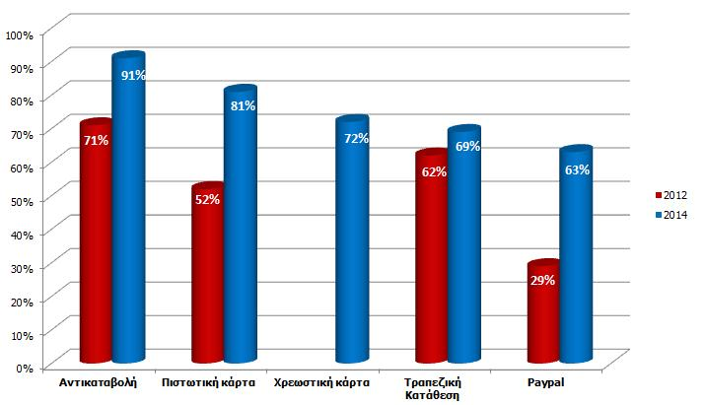
πηγή: ELTRUN

Υπηρεσίες Υποστήριξης και Εξυπηρέτησης των On-line Καταναλωτών
Όπως και στο εξωτερικό, παρατηρούμε πλέον πολύ αυξητικές τάσεις (σε σχέση με το 2012) στα e-shops να δίνουν την δυνατότητα πληρωμών μέσω πιστωτικής και χρεωστικής κάρτας προσφέροντας υψηλή ασφάλεια συναλλαγών και διαχειρίζοντας με επιτυχία την κρυπτογράφηση των πληροφοριών που αποστέλλονται από τον πελάτη. Άρα αυτό θα πρέπει να προωθηθεί συστηματικά από τους Τραπεζικούς οργανισμούς που εμπλέκονται και τα ηλεκτρονικά καταστήματα για να ξεπερασθούν οι ενδοιασμοί των Ελλήνων on-line καταναλωτών.
Λαμβάνοντας πλέον σοβαρό το επίπεδο ωριμότητας του ηλεκτρονικού εμπορίου B-C στην Ελλάδα, τα e-shops θα πρέπει να προσφέρουν και προχωρημένες υπηρεσίες υποστήριξης των on-line καταναλωτών. Το τελευταίο διάστημα έχουν γίνει σημαντικά βήματα προςτην κατεύθυνση αυτή, αφού το 61% των e-shops προσφέρουν πολλαπλές δυνατότητες αποστολής (πχ. courier, ταχυδρομείο, παραλαβή από φυσικό κατάστημα) ενώ το 73% των e-shops ξεκάθαρα εκφράζουν την πολιτική επιστροφής όπως την χρονική περίοδο επιστροφήςτων προϊόντων, επιστροφής χρημάτων στους καταναλωτές και τις περιπτώσεις που ο καταναλωτής μπορεί να επιστρέψει ένα προϊόν. Επίσης η συντριπτική πλειοψηφία (86%) των e-shops δίνουν την δυνατότητα στους καταναλωτές να συνδεθούν με αντίστοιχες σελίδες κοινωνικής δικτύωσης (πχ. facebook) για να δουν κριτικές / αξιολόγηση, να εκφράσουν την άποψη / αξιολόγηση τους και να ανταλλάξουν απόψεις με άλλους καταναλωτές. Σίγουρα θα πρέπει να καλυτερεύσουν μελλοντικά οι υπηρεσίες παράδοσης γιατί οι καταναλωτές δίνουν μεγάλη σημασία στην συγκεκριμένη υπηρεσία εξυπηρέτησης.
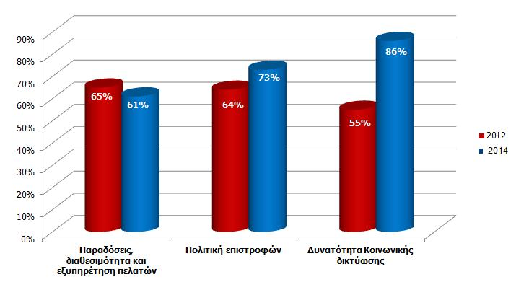
πηγή: ELTRUN

Κώδικας Δεοντολογίας

Προοίμιο
Ο παρών Κώδικας Δεοντολογίας ορίζει τους ελάχιστους κανόνες επαγγελματικής δεοντολογίας και ηθικής συμπεριφοράς, που πρέπει να τηρούνται τόσο απέναντι στον καταναλωτή όσο και μεταξύ των διαφόρων επιχειρήσεων που πωλούν προϊόντα / υπηρεσίες μέσω ψηφιακών καναλιών. Αφορούν κάθε επιχείρηση που δραστηριοποιείται στο χώρο του «ηλεκτρονικού επιχειρείν», ήτοι νομικά ή φυσικά πρόσωπα με έδρα την Ελλάδα που παρέχουν προϊόντα ή/και υπηρεσίες προς καταναλωτές ή/και προμηθευτές στην Ελλάδα ή/και στο Εξωτερικό, δραστηριοποιούμενοι ευθέως ή/και ως μεσάζοντες παροχής υπηρεσιών έναντι αμοιβής με ηλεκτρονικά μέσα εξ αποστάσεως και κατόπιν προσωπικής επιλογής ενός χρήστη (καταναλωτή ή/και προμηθευτή). Ως «με ηλεκτρονικά μέσα εξ αποστάσεως» νοούνται οι υπηρεσίες και τα προϊόντα που παρέχονται από τους προμηθευτές/νομικά πρόσωπα και γίνονται αποδεκτά από τους καταναλωτές ή τους έτερους προμηθευτές μέσω εξοπλισμών ηλεκτρονικής επεξεργασίας η οποία παρέχεται, διαβιβάζεται και λαμβάνεται εξ ολοκλήρου μέσω του Διαδικτύου ή/και κινητών δικτύων/εφαρμογών κειμένου"

1. Επιχειρηματική Διαφάνεια
Τα ηλεκτρονικά καταστήματα οφείλουν να παρέχουν όλες τις εκ του νόμου απαραίτητες πληροφορίες αναλόγως την κατηγορία της επιχείρησης όπως αυτές εξειδικεύονται στη σχετική νομοθεσία. Σε κάθε περίπτωση πρέπει να παρέχουν τουλάχιστον τα στοιχεία της ταυτότητας της επιχείρησης τους (πλήρης εταιρική επωνυμία, έδρα εταιρείας, ταχυδρομική διεύθυνση, ΑΦΜ, τηλέφωνο / e-mail επαφής, Γ.Ε.ΜΗ, κλπ), οι δε πληροφορίες αυτές θα πρέπει να είναι κατανοητές, νόμιμες, αληθείς, επικαιροποιημένες, εύκολα προσβάσιμες και επαληθεύσιμες.

2. Προστασία Προσωπικών Δεδομένων
2.1. Οι επιχειρήσεις οφείλουν να διαθέτουν και να εφαρμόζουν κατανοητή, αληθή, νόμιμη, εύκολα προσβάσιμη και επικαιροποιημένη Πολιτική Προστασίας Προσωπικών Δεδομένων και να ενημερώνουν τους καταναλωτές όπως απαιτείται από τη σχετική νομοθεσία και τις οδηγίες της Αρχής Προστασίας Δεδομένων Προσωπικού Χαρακτήρα σχετικά με την εν λόγω Πολιτική Προστασίας Προσωπικών Δεδομένων.
2.2. Η συλλογή και επεξεργασία προσωπικών δεδομένων θα πρέπει να πραγματοποιείται τρόπο θεμιτό και νόμιμο επί τη βάσει της αρχής της αναλογικότητας και τα δεδομένα που συλλέγονται θα πρέπει να είναι συναφή, πρόσφορα, ακριβή και όχι περισσότερα από όσα κάθε φορά απαιτείται εν όψει των σκοπών της επεξεργασίας.
2.3. Οι επιχειρήσεις οφείλουν να ενημερώνουν τους καταναλωτές ιδίως (α) για την ταυτότητά του υπευθύνου επεξεργασίας και την ταυτότητα του τυχόν εκπροσώπου του, (β) τον σκοπό της επεξεργασίας, (γ) τους αποδέκτες ή τις κατηγορίες αποδεκτών των δεδομένων και (δ) την ύπαρξη του δικαιώματος πρόσβασης και αντίρρησης.
2.4. Ειδικότερα αναφορικά με τη χρήση «cookies», η εγκατάσταση τους θα πρέπει να πραγματοποιείται μετά από κατάλληλη ενημέρωσή του καταναλωτή και επί τη βάσει της συγκατάθεσης του, όπως και όταν απαιτείται σύμφωνα με τον νόμο και τις σχετικές οδηγίες της Αρχής Προστασίας Δεδομένων Προσωπικού Χαρακτήρα.

3. Πληροφορίες σχετικά με το Προϊόν / Υπηρεσία πριν από την Παραγγελία
Πριν από την ολοκλήρωση μιας παραγγελίας ο υποψήφιος αγοραστής θα πρέπει να ενημερώνεται για τα κύρια ποιοτικά και ποσοτικά χαρακτηριστικά του προϊόντος / υπηρεσίας, όπως π.χ. για την τιμή, τα έξοδα αποστολής, τυχόν επιπλέον χρεώσεις, τους όρους και τρόπους πληρωμής, τις εγγυήσεις, τους όροι διεκπεραίωσης της παραγγελίας, το δικαίωμα υπαναχώρησης (εφόσον ο υποψήφιος αγοραστής έχει και την ιδιότητα του καταναλωτή), προσφορές / εκπτώσεις, καθώς και για κάθε άλλη πληροφορία που ο νόμος κάθε φορά ορίζει, ώστε ο υποψήφιος αγοραστής (καταναλωτής ή προμηθευτής) να δύναται να σχηματίσει μια ορθή απόφαση αγοράς. Οι εν λόγω πληροφορίες θα πρέπει να είναι ακριβείς, να αναφέρονται με σαφήνεια και να είναι εύκολα προσβάσιμες.

4. Κατάρτιση Σύμβασης – Όροι Πωλήσεων
Ιδίως σε περίπτωση που ο αγοραστής έχει την ιδιότητα του καταναλωτή η επιχείρηση οφείλει με την λήψη του αιτήματος παραγγελίας του να δηλώσει την αποδοχή της παραγγελίας επιβεβαιώνοντας αυτή. Η επιχείρηση πρέπει να φροντίζει την εξυπηρέτηση του πελάτη όπως έχει συμφωνηθεί στη μεταξύ τους σύμβαση. Σε περίπτωση αδυναμίας εκπλήρωσης των συμβατικών της υποχρεώσεων, η επιχείρηση θα πρέπει να ενημερώνει άμεσα τον αγοραστή και να του παρέχεται η δυνατότητα να ασκήσει τα δικαιώματα του κατά τις περί πώλησης διατάξεις του Αστικού Κώδικα.

5. Δικαίωμα Υπαναχώρησης
Στις περιπτώσεις που η αγορά γίνεται από καταναλωτή, η επιχείρηση υποχρεούται να ενημερώσει τον καταναλωτή μέσα στο νομίμως προβλεπόμενο χρόνο για το δικαίωμα του προς άσκηση αναιτιολόγητης και αζήμιας υπαναχώρησης εντός δεκατεσσάρων (14) ημερολογιακών ημερών που άρχεται από το χρονικό σημείο που καθορίζει κάθε φορά ο νόμος. Το αργότερο κατά την σύναψη της σύμβασης η επιχείρηση οφείλει να ανακοινώνει στον καταναλωτή, όλες τις λεπτομέρειες που ρυθμίζουν το δικαίωμα του αυτό, τον τρόπο πρακτικής άσκησης του και τους περιορισμούς αυτού, λαμβάνοντας υπ΄ όψιν την ιδιαιτερότητα κάθε προϊόντος / υπηρεσίας και να παράσχει σε αυτόν υπόδειγμα άσκησης του δικαιώματός του. Εξυπακούεται ότι το δικαίωμα υπαναχώρησης δεν εφαρμόζεται στις περιπτώσεις που προβλέπει κάθε φορά ο νόμος.

6. Ασφάλεια Συναλλαγών
Οι επιχειρήσεις οφείλουν να καταβάλουν κάθε δυνατή προσπάθεια, να χρησιμοποιούν κάθε απαραίτητο εργαλείο και να εφαρμόζουν κάθε απαραίτητο μέτρο, ώστε να παρέχουν την νομίμως προβλεπόμενη ασφάλεια ηλεκτρονικών συναλλαγών (ανάλογη προς τα διάφορα στάδια ολοκλήρωσης αυτών) και δεδομένων (προσωπικών ή μη) που συλλέγουν και επεξεργάζονται, καθώς και να ενημερώνουν τους συναλλασσόμενους για την χρησιμοποιούμενη ασφάλεια στους όρους χρήσης της ιστοσελίδας τους.

7. Ικανοποίηση και Εξυπηρέτηση Καταναλωτών
Οι επιχειρήσεις οφείλουν να παρέχουν δυνατότητα εξυπηρέτησης πελατών (μέσω τηλεφώνου ή/και e-mail) και παρακολούθησης αιτημάτων ή/και παραπόνων και να καταβάλουν κάθε δυνατή προσπάθεια για την ενημέρωση των πελατών σχετικά με τα αιτήματά τους εντός των νομίμων χρονικών ορίων ανά περίπτωση.

8. Πνευματική και Βιομηχανική Ιδιοκτησία
Οι επιχειρήσεις οφείλουν να σέβονται τα δικαιώματα πνευματικής και βιομηχανικής ιδιοκτησίας τρίτων. Ενδεικτικώς οι επιχειρήσεις οφείλουν να μη προβαίνουν σε παράνομη αναπαραγωγή περιεχομένου και υλικού (π.χ. κείμενα, φωτογραφίες) τρίτων, το οποίο προστατεύεται ως πνευματικό δημιούργημα και οφείλουν να μη χρησιμοποιούν τα εμπορικά σήματα και διακριτικά γνωρίσματα τρίτων κατά τρόπο που αντίκειται στην ισχύουσα νομοθεσία.
Πηγή: http://www.greekecommerce.gr/gr/kwdikas-deontologias/

Ενδιαφέροντα λινκ
http://www.eltrun.gr/
http://www.greekecommerce.gr/
http://www.e-businessworld.gr/
http://www.businessportal.gr/

Why do customers abandon your e-shop
The Skroutz Experience
Παρουσιάστηκε από κ. Γιαννακούρη στο eCommerce Networking Day Νοεμβρίου 2015

1. Product information
- Technical details
- Product Description
- Images
“Δεν έχει καμιά περιγραφή ή τα χαρακτηριστικά του προϊόντος που με ενδιέφερε...”
“Δεν γράφει για ποια λογισμικά των Windows είναι συμβατό ”
“Δεν μπορώ να καταλάβω αν κλείνει με φερμουάρ η όχι. Θα ήθελα περισσότερες φωτογραφίες ”
“Δεν βρισκω πουθενά πόσα watt πρέπει να επιλέξω ανάλογα με τα τετραγωνικά του δωματίου ”

Τι να κάνω
- Promote benefits
- Details create confidence (SEO+)
- Description should answer questions
- High quality images
- Alternative angles/views (images)
- Multiple colors (images)

2 Payment Methods
- No credit Card
- Lack of instalments
- Commission
“Θα ήθελα να υπάρχει δυνατότητα επιλογής άτοκων δόσεων με πιστωτική κάρτα!”
“Δεν δίνεται η δυνατότητα αγοράς με πιστωτική κάρτα χωρίς παρουσία στο κατάστημα !!! Είναι δυνατόν ;;; ”
“Είναι δυνατόν να χρεώνετε έξοδα πιστωτικής κάρτας; Αν δεν σας συμφέρει μην συνεργάζεστε με πιστωτικές κάρτες! Έλεος”
“Η αγορά με χρήση χρεωστικής κάρτας έχει επιπλέον επιβάρυνση 2,5% πάνω στην αξία αγοράς”

Τι να κάνω
- Have at least one online card payment method
- Instalments: extremely important (interest free)
- Orders* with credit card 20% (€200 - €400 cart) 30% (€400+ cart)

3 Difficult communication
- Busy call-center
- No alternatives
- No prominent method for product related questions
“Δεν απαντάει κανείς στο τηλέφωνο όσες φορές και αν πήρα σε διαφορετικές ώρες”
“βουίζει διαρκώς το τηλέφωνό σας! δεν βρίσκω άλλο τρόπο να μιλήσω μαζί σας”
“θέλω να μάθω αν αυτή η καρέκλα έχει μηχανισμό που ανεβοκατεβαίνει η πλάτη”
“θέλω να αγοράσω μια ηλεκτρική θερμοφόρα αλλά θέλω να μου τη στείλετε με ταχυδρομείο γίνεται; γιατί σας παίρνω τηλέφωνο και δεν το σηκώνετε”

Precautions
- Quality of product details & description
- Detailed shipping & payment terms
- Prominent phone alternatives (Live Chat, e-mail, ask button)

During the Operation
- Try to answer at least on high traffic hours
- Call-back feature
- CRM

4 Shipping Costs
- Higher than expected cost
- No free shipping above a value
- Unclear final cost
“12 ευρώ μεταφορικά και καμία άλλη επιλογή...άλλα καταστήματα έχουν 5 ευρώ +αντικαταβολή!”
“χαμηλώστε λίγο το όριο για δωρεάν μεταφορικά. Κάντε το 30 ευρώ, είναι πολλά τα 50 ”
“δεν γράφει πόσα πρέπει να πληρώσω παραπάνω για αποστολή στην Ξάνθη ”
“υπερβολικά τα έξοδα μεταφοράς...σχεδόν 15 ευρώ για Αθήνα Γιαννιτσά απαράδεχτο”

Τι να κάνω
- Competitive Analysis
- Free Shipping above a value (can also drive more sales)
- Clear statement of final costs

5 Registration
- No guest checkout
- Slow & difficult registration
“Δεν θυμάμαι τους αρχαίους κωδικούς και δεν μπορώ να παραγγείλω. έλεος...γίνετε επιτέλους πιο ευέλικτοι!!!”
“Χρειάζεται login για να κάνω μια παραγγελία!”
“Γιατί να βάλω τόσα στοιχεία (ακόμα και επάγγελμα) για να πάρω μια κάμερα; Εφορία είναι; ”
“Δεν υπάρχει νομός Μυκόνου!”

Τι να κάνω
- Guest Checkout (Offer added value for optional registration (e.g. save your address for future use)
- Easy & quick filling of information

6 Mobile Usability
- Mobile Friendly Site
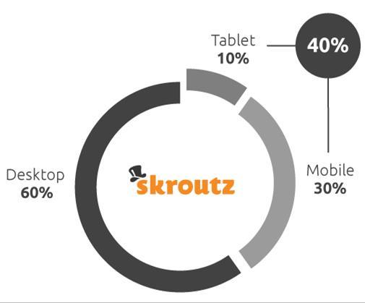
- Easy mobile checkout

What do people do after encountering issues accessing websites via smartphone?
- Try again later 17%
- Call or visit store 11%
- Find another site 23%
- Continue with another device 59%
- Continue using a smartphone 8%

Τι να κάνω
- Responsive design
- Mobile App
- Test, test and TEST

